**Nivel de transporte 9**

**-1 Conceptos generales**

* **La capa de transporte** es responsable de establecer ***una sesión de comunicación*** temporal ***entre dos apps*** y de transmitir ***datos entre ellas.***
* **La capa de transporte** permite la ***segmentación de datos y proporciona el control*** necesario para ***rearmar estos segmentos***

1. **En el protocolo TCP/IP** los procesos ***de segmentar y rearmado*** se logra con **2 protocolos muy diferentes:**
2. TCP: Protocolo de control de transmisión.
3. UDP: Unidad de datos del protocolo.

* **La capa de red** transfiere ***datos*** a través de la ***red*** utilizando ***direcciones IP.***
* **La capa de transporte** añade ***la noción de puerto*** para **distinguir** entre los destinos de un ***mismo host.***
* **Se usan las direcciones IP** tanto para ***recibir como enviar*** información.

**-Multiplexación**

* **La multiplexación** es la ***segmentación de los datos*** en ***partes más pequeñas*** que permiten que se ***entrelacen*** (multiplexen) varias comunicaciones de distintos usuarios ***en la misma red.***
* **Para identificar cada segmento**, la capa de transporte ***agrega un encabezado*** que ***contiene datos binarios*** organizados en ***varios campos.***
* ***Estos campos de datos*** sirven también ***para que los distintos protocolos*** de la capa de transporte ***lleven al cabo varias funciones.***
* **Servicio de la capa de transporte:**

1. La segmentación permite la multiplexación
2. La segmentación facilita el transporte de datos
3. La verificación de errores se lleva a cabo el los datos segmentados

**-1. 1 Puertos**

* **Es un N.º de 16 bits**, por lo que ***existen 2^16=*** 65536 puertos en cada ordenador
* **Las apps** pueden ***utilizar estos puertos*** para ***recibir y transmitir*** mensajes.
* **Se clasifican en:**

1. **Puertos bien conocidos:** (0 hasta 1023)
2. **Puertos registrados:** (1024 hasta 49151)
3. **Puertos dinámicos y/o privados:** (49152 hasta 65535)

* ***La asignación de los puertos*** puede obtenerse desde el **IANA**
* Un servidor ***puede ofrecer + de un servicio*** de manera simultanea

**-2 Estándares**

**-2.1 Protocolo UDP**

* **Características del protocolo UDP**

1. **El protocolo UDP** (Protocolo de datagrama de usuarios) proporciona una comunicación muy sencilla entre las App de 2 ordenadores.

* **Al igual que el protocolo IP, UDP es:**

1. **No orientado a conexión:** los mensajes se envían sin más y estos pueden duplicarse o llegar desordenados al destino.
2. **No fiable: Los mensajes UDP pueden perderse o llegar dañados**

* **UPD utiliza el protocolo IP** para transportar sus mensajes.

**-2.1.1 Formato de un mensaje UDP**

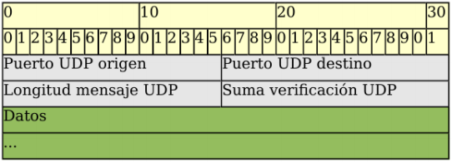

**-2.2 Protocolo TCP**

* **El protocolo UDP** (Protocolo de control de transmisión) Está basado en IP que es no fiable y no orientado a conexión.
* **Sin embargo, es:**

1. **Orientado a conexión:** es necesario establecer ***una conexión previa*** entre las ***dos maquinas*** antes de enviar ***cualquier dato***. (los datos llegaran de forma ordenada y sin duplicados)
2. **Fiable:** la información que envía ***llega de forma correcta*.**

**-2.2 Formato del segmento TCP**

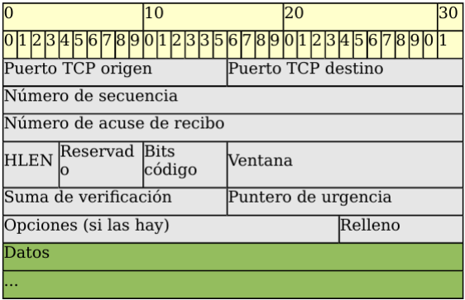

* **Bits de código o indicadores:**

1. **ACK: el campo numero de accuse de recibo contiene información valida**
2. **SYN: sincronización de los N.º de seccuencia**
3. **FIN: indica al otro extremo, que la app ya no tiene más datos para enviar.**

**-2.3 Entrega ordenada**

* ***Se le asignan N.º de secuencia*** en el ***encabezado del paquete***
* Durante la configuración de la sesión, se establece ***un número de secuencia inicial (ISN)***
* Nota: el ISN no comienza en 1, sino en un N.º aleatorio

**-2.4 Finalidad**

* **¿Cómo puede ser fiable basándose en un protocolo no fiable (el IP)?**

1. **Simple:** cada vez que llega esta un mensaje se devuelve una confirmación ACK (Reconocimiento)
2. Si no le llega esta confirmación pasado un rato, se vuelve a reenviar el mensaje.
3. El emisor envía un dato, arranca su temporizador y espera su confirmación (ACK)
4. Si envía su dato antes de agotarse su temporizador, envía el siguiente.

* **Ventana deslizante** (VER IMAGEN):

1. Por lo general todos los dispositivos utilizan el protocolo de ventanas deslizantes.
2. Generalmente el receptor envía un ACK cad 2 segmentos recibidos.
3. Ventajas de ventanas deslizantes: permiten que el emisor transmita continuamente segmentos mientras el receptor esta acusando recibo.

**-2.5 conexiones**

* Una conexión son 2 pases dirección IP: puerto

¡no puede haber 2 conexiones iguales!

* **Nota:** el comando ***NetStat*** muestra las conexiones abiertas en un ordenador.

**-2.2.5 Establecimiento de una conexión**

* **Antes de transmitir información** a través del ***protocolo***, se abre una ***conexión*.**
* **El mecanismo** para una **conexión** ***consta de 3 vías.***
* **Sec = N.º de secuencia Sig = N.º de Acuse de recibo**

***Pasos para establecer conexión***

1. ***La máquina que quiere iniciar sesión*** hace una ***apertura activa*** enviando al otro ***extremo un mensaje*** que tenga el ***bit SYN activado***
2. ***La máquina receptora*** (un servidor generalmente) recibe ***el segmento*** con el bit ***SYN.***
3. ***La primera maquina*** recibe el ***segmento y envía su confirmación.***
4. ***La maquina receptora*** recibe la ***confirmación*** y sabe que ***el otro extremo*** ya se abrió a ***su conexión***.

***Números de secuenciales***

* **Cuando una app** ya no tiene **más datos** que ***transmitir envía un segmento*** con el bit **(FIN)**

1. ***La maquina*** ya no tiene ***más datos que transferir*** envía un ***segmento*** con el bit ***(FIN)***
2. ***La maquina receptora*** recibe el ***segmento con el bit FIN*** y devuelve la información
3. ***La primera máquina recibe*** el segmento ***ACK***
4. ***Cuando la maquina receptora va a cerrar***, envía un segmento con el bit ***FIN y cierra la conexión.***
5. **La maquina principal** lo recibe y da la confirmación ***y la otra la recibe***

**-2.3 Herramientas**

* Permite ver los puertos que nuestro equipo tiene abiertos

**(NetStat-na)** **L(NetStat-punto)**

**-2.3 nmap**

* Permite ver los puertos que otro equipo tiene abiertos.

¡es necesario instalarla!

**-3. Técnicas (Nat = Network address Traslation)**

* Se utiliza para dar salida a redes publicas a computadoras que se encuentran con direccionamiento privado o proteger maquinas publicas
* Ya que para poder comunicarse a internet se necesita direcciones ip públicas.

**-5. Funcionamiento**

* Un encaminador **NAT** cambia la dirección fuente (lo que se conoce como SNAT, Source NAT).

1. **SNAT:** es cuando alteramos el origen del primer paquete.
2. **DNAT:** es cuando alteramos la dirección de destino.

* **Tipos de NAT:**

1. **NAT:** estática NAT
2. **NAT:** dinámica NAT